学生子系统完成学生的在线考试的功能，包括考试答题及交卷的功能。学生以学号及密码的身份进行登录，系统功能结构如图4-1。

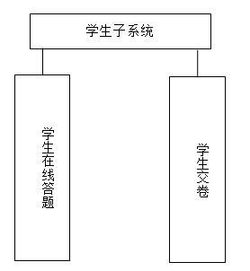
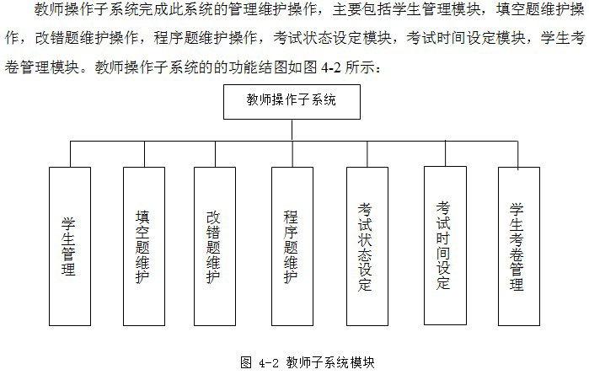

4.3 系统功能描述

4.3.1 学生考试子系统功能描述
1．学生在线答题
学生在线答题模块完成学生在线考试的功能，学生在答题可以选取填空题，改错题及程序题，分别逐题作题，全部答完后保存交卷，本模块是本系统的主要功能模块之一，学生以考号及密码进行登录，在规定的考试时间之内完成试题的作答。
2．学生交卷
学生交卷模块完成学生考试后的交卷功能，当学生作答完所有的题后，进行交卷，系统会把学生的考试的信息存入数据库中，供教师评卷时查看。学生的基本信息是由管理员从后台添加的。

4.3.2 教师子系统功能描述
1．学生管理模块
学生管理模块完成学生信息的添加，删除，修改及查询的功能，教师可以输入学生相关信息，只有库中存在的信息对应的学生才可以参加考试。
2．填空题维护模块
题空题维护模块完成填空题题库的添加、删除及修改功能，教师在维护填空题题库时输入试题的相关信息，如问题，答案，难度，分数等。
3．改错题维护模块
改错题维护模块完成改错题的添加、删除及个改功能。
4．程序题维护模块
程序题维护模块完成程序题的添加、删除及修改功能。
5．考试状态设定模块
由于考试系统的特殊性，在未正式考试之前，即使学生能上网，也不能抽题考试，教师可以设定考试的状态，只有在特定的时间，教师把考试状态设成开启，学生才可以进行考试。
6．考试时间设定
考试时间设定模块完成考试时间的设定功能，本考试时间以分钟为单位，当学生登录并参加考试时，系统自动计时开始，如果在时间结束时学生还没有进行交卷，系统将保存并强行退出，不允许学生再答题。
7．学生考卷管理模块
学生考卷管理模块完成教师评卷的功能，教师可以根据每个学生的答题情况，给出相应的分数，最后系统自动算出学生总的得分。

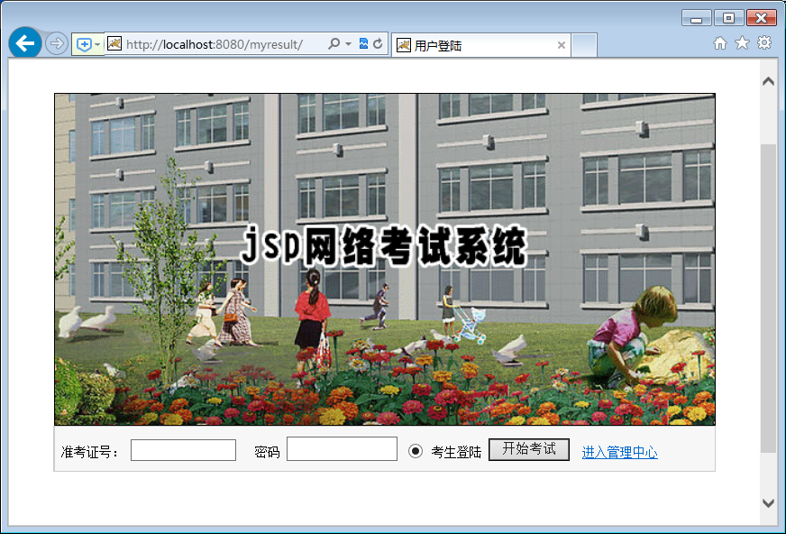

5.4.2 后台管理主页面
输入正确的用户及密码后，系统进入后台主界，系统后台的设计采用框架的结构，教师可以选择左面的功能项实现某些功能的管理。后台管理主页面的设计如图5-4所示：
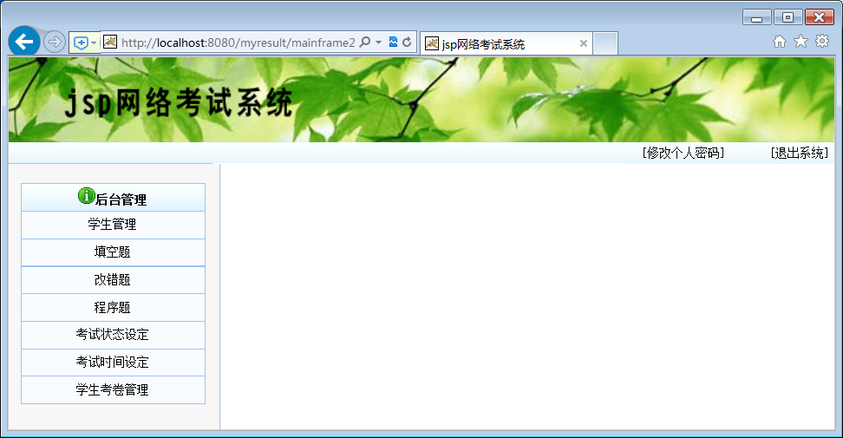

图5-4 后台管理主页面

学生信息管理模块
本模块完成学生信息的管理，包括学生信息的添加、删除及查询的功能，可以按学生姓名进行查询，本页对应的磁盘文件为sxxmanager.jsp。学生管理页面的设计如图5-5所示：

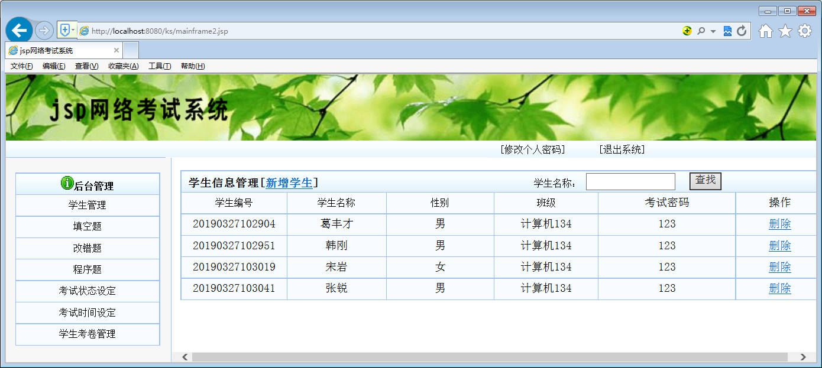
图5-5 学生信息管理模块

填空题维户模块
1．填空题管理页面
填空题维护模块完成填空题信息的添加、删除及修改功能，教师可以添加新的题目，并能够对题目信息进行修改及删除操作。此页对应的磁盘文件为ktxxmanager1.jsp，对应的完成相应操作的磁盘文件为kkop.jsp，在此文件中包括操作的主要代码，科目管理模块的页面设计如图5-6所示：

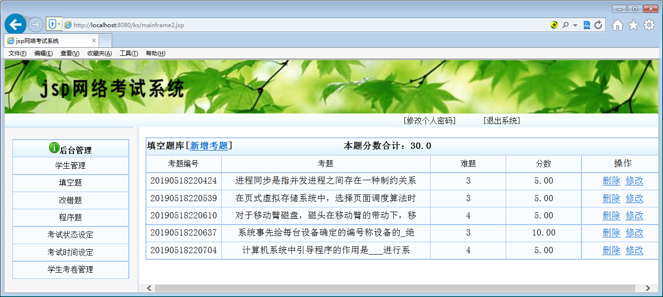

图5-6 填空题维护页面
2．填空题添加页面
填空题添加页面完成填空题信息的添加功能，在此页面中，需用用户输入相应的考题信息，如问题，答案，难度，分数等信息，输入完毕后点出“保存”按钮进行保存，此页对应的磁盘文件为addktxx1.jsp，填空题添加页面如图5-7所示：
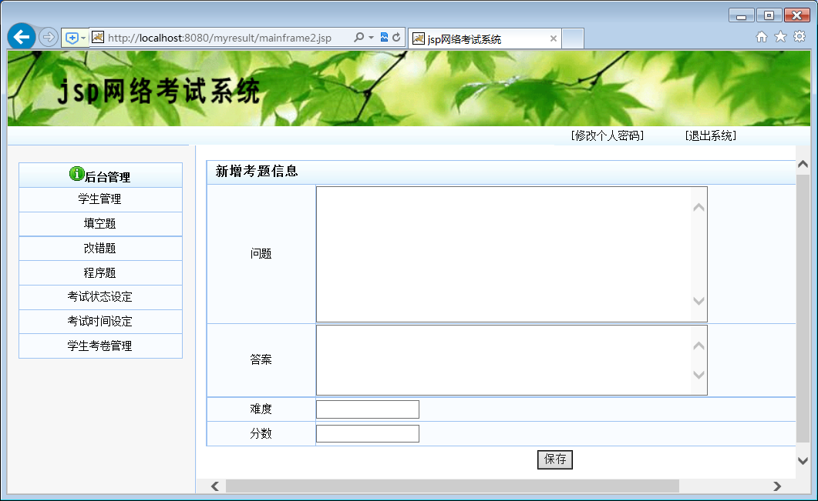

图5-7填空题添加页面

改错题维护模块
改错题维护模块完成改错题信息的添加、删除、修改及维护功能，此页对应的磁盘文件为ktxxmanager2.jsp，功能代码部分对应的磁盘文件为ktxxop.jsp，改错题维护模块的页面设计如图5-8所示：
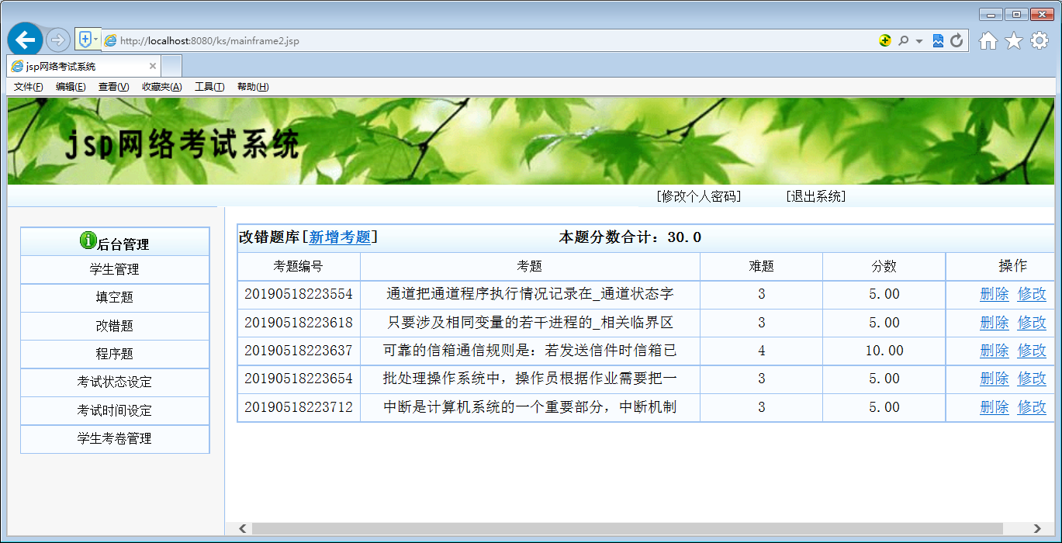
图5-8改错题维护管理模块

程序题维护模块
1．程序题维护模块，完成程序题管理的功能，可以对程序题进行添加，删除或修改功能，本模块对应的磁盘文件为ktxxmanager3.jsp，程序题管理模块的页面设计如图5-9所示：
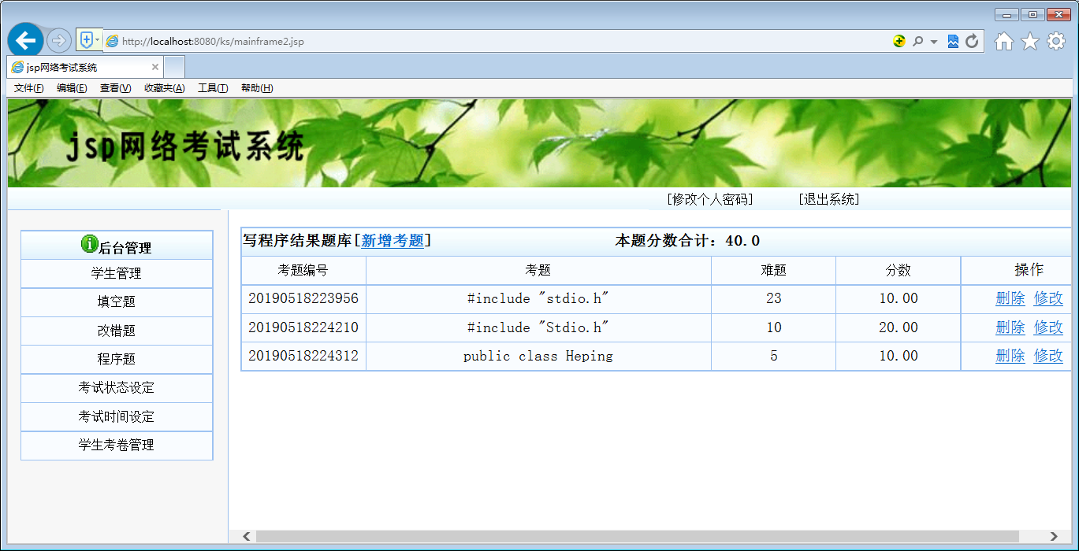
图5-9 程序题信息管理模块
- 程序题修改模块
当用户选取某条记录，点击“修改”时，系统会调出修改界面，用户可以对题库的习题进行更改，试题修改模块的页面设计如图5-10所示：
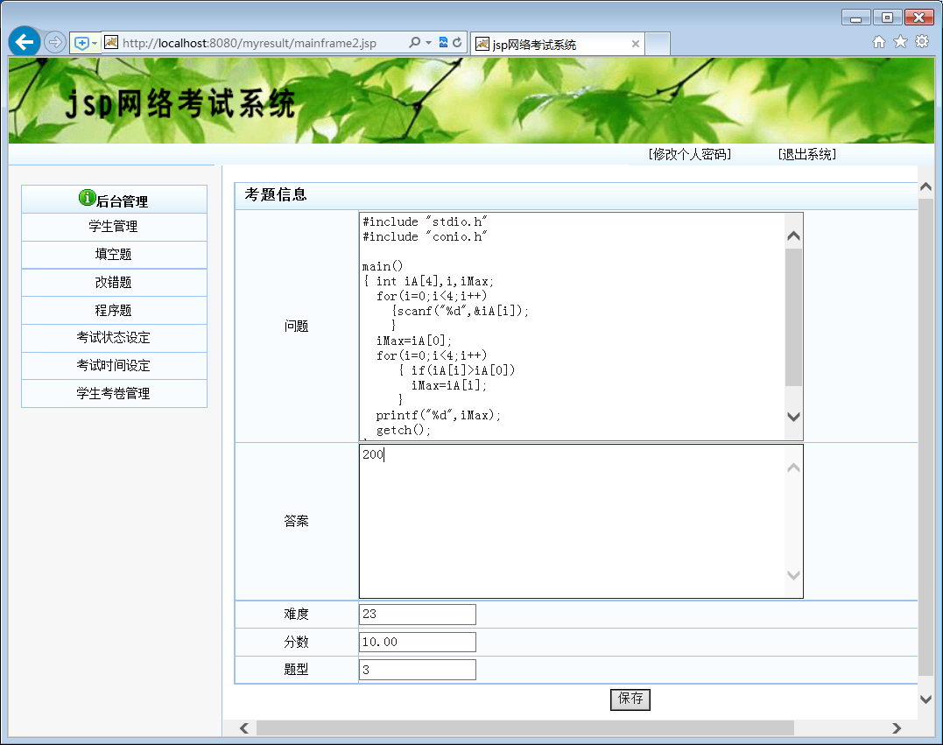

图5-10 试题修改页面

考试时间设定模块
正规考试都会考试时间限制，要求考生在指定的时间之内完成答题，考试时间设定模块完成考试时间的设置，考试时间以分钟为单位进行设置，此页的页面设计如图5-11所示：

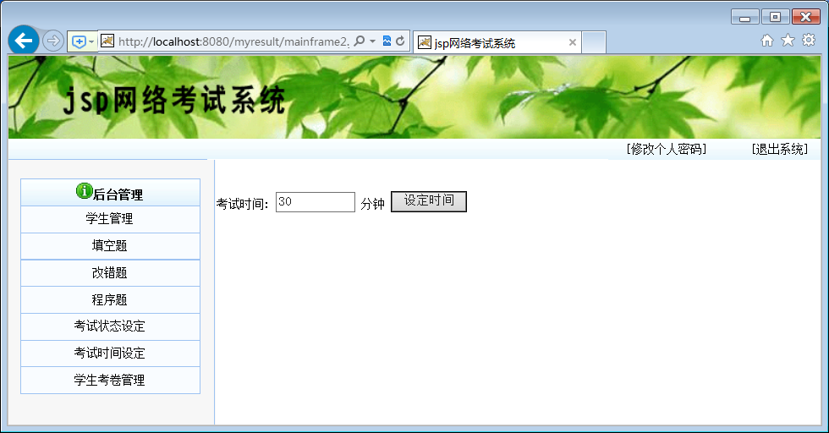

图5-11 考试时间设定模块页面

考卷信息管理模块
考卷信息管理模块完成教师对学生试卷的评卷功能，由于本系统的设计的题型均为主观题，所示不能自动评卷，需要由教师完的评卷的功能，在本页面中，教师可以选择某个学生进行评卷，此页对应的磁盘文件为cjmanager.jsp。此页面的设计如图5-12所示：
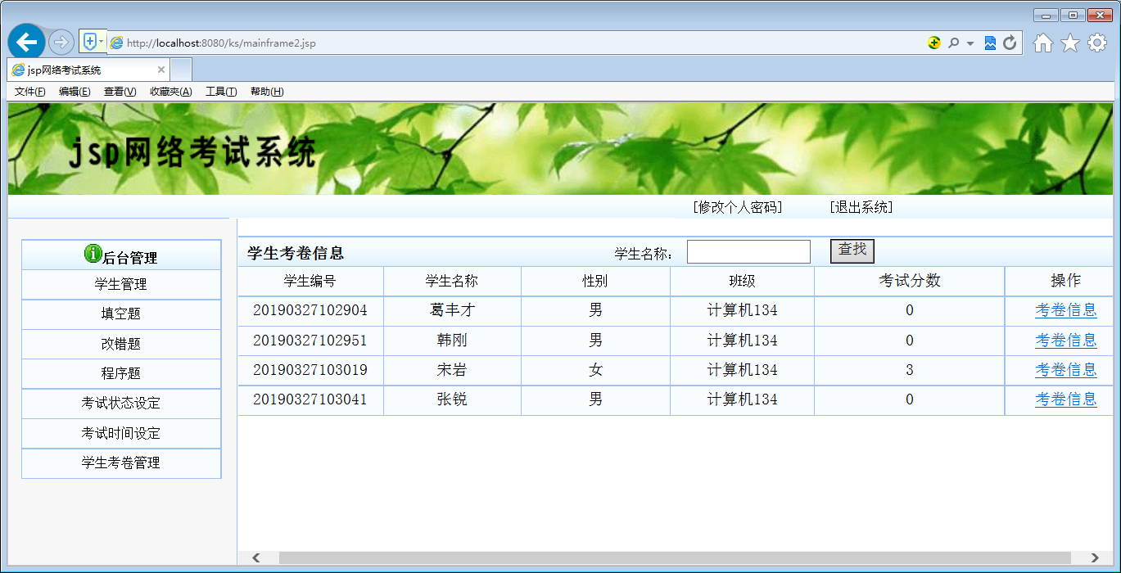

图5-12考卷信息管理模块
当选中某科目后，点击“考卷信息”，系统会调出该人的试卷页面，在此页中，可以看到学生每题的得分情况信息，选中某个学生点击“评分”按钮完成成绩评分的功能。此页面对应的磁盘文件为sxxkt.jsp。本页面的设计如图5-13所示：

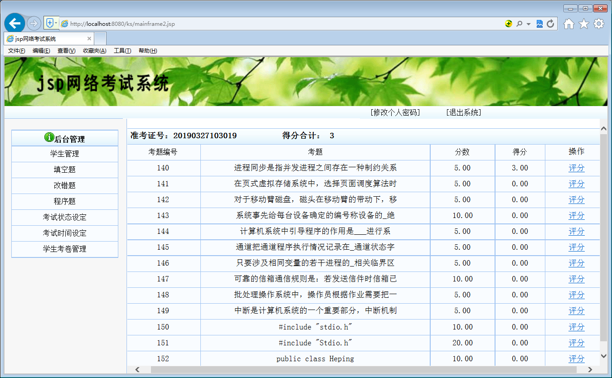
图5-13 考卷信息查看页面

5.5 学生子系统的实施
学生子系统是以考号及学生密码的身份进行登录，学生可以进行在线考试，选择相应的试题进行作答，进入系统后，系统开始以规定的时间倒计时，在规定的时间内答完之后进行交卷，学生考试的页设计如图5-14所示：
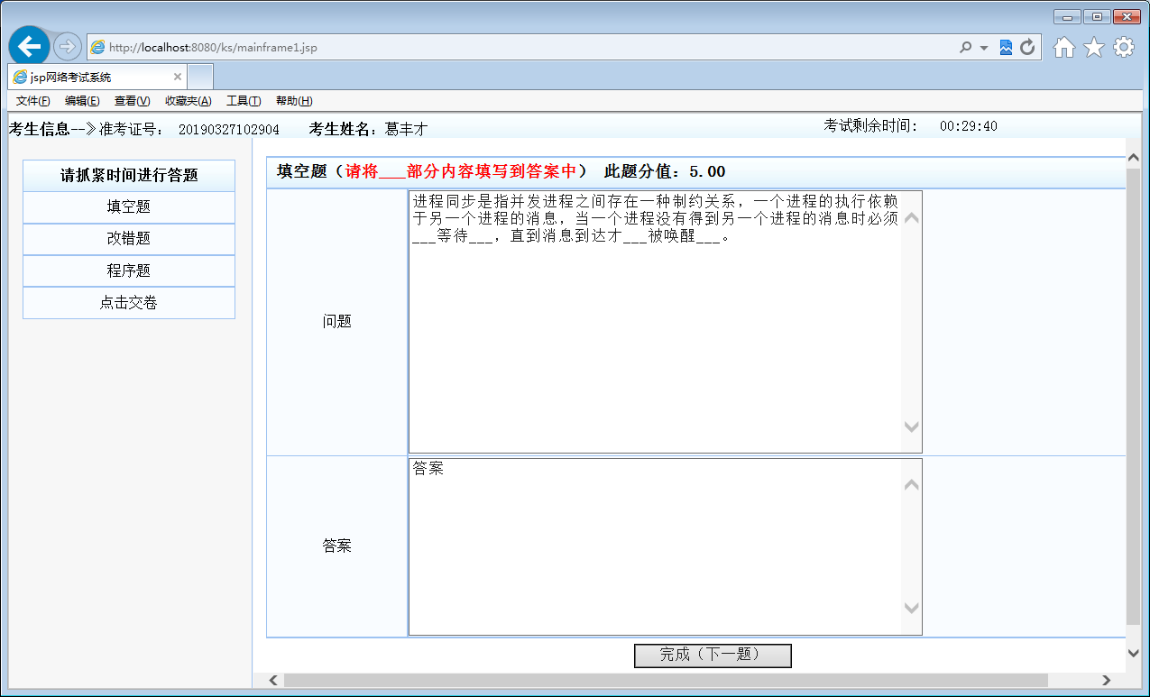

图5-14 学生考试子系统

